День солидарности в борьбе с терроризмом.
1 «А» класс МБОУ СОШ №1
01.09.2021 г.
В классе прошла беседа, на тему: «День солидарности в борьбе с терроризмом», на которую был приглашён Быков С.В., капитан полиции (ОМВД России по Режевскому району, УУП )
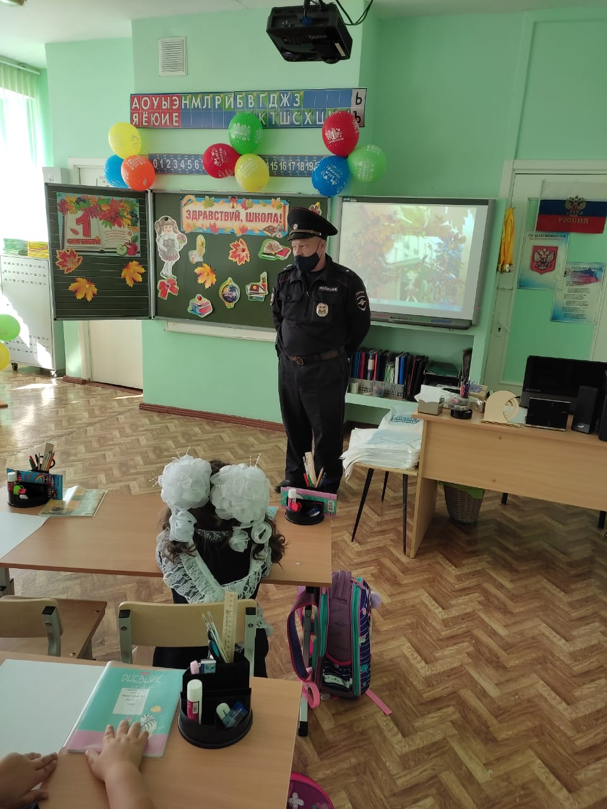
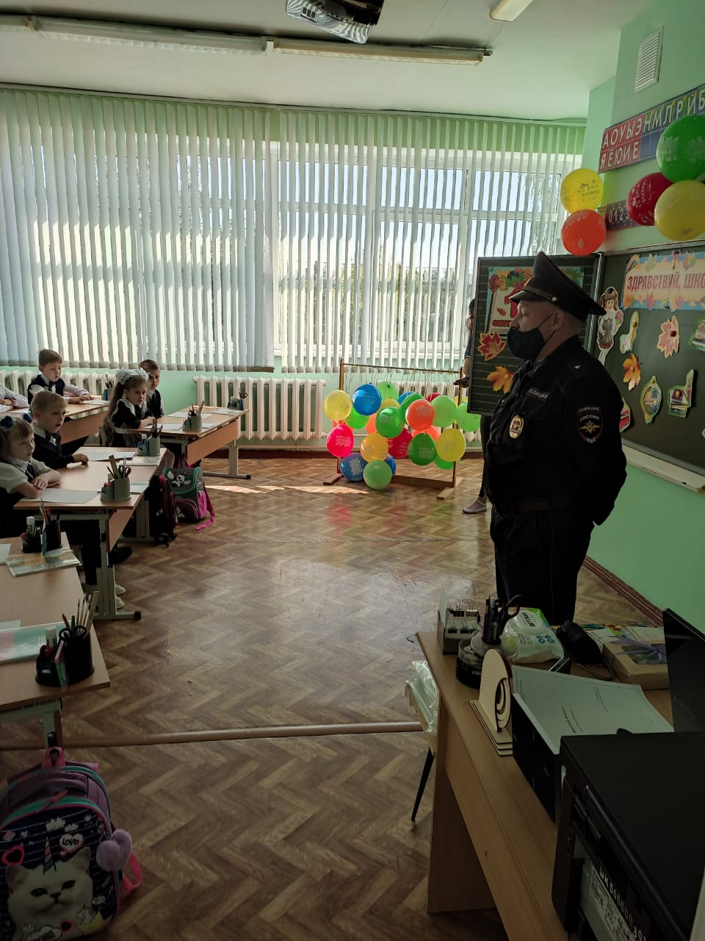

2. В рекреации школы прошла трансляция видеоролика «Трагедия в Беслане»
3. Классные часы в 6 «А», 6 «Б» классах, «Терроризм – угроза обществу»
4. Классный час в 10 «А»классе, «Экстремизму и терроризму – НЕТ!»
5. 3 «А» класс провели конкурс плакатов «Терроризму - нет!», классный руководитель Гильмутдинова Клара Зинатовна
